Раздел долгосрочного плана: Раздел 2 А Декоративно-прикладное творчество

Дата:

Класс: 5 класс (девочки)

Урок № 1.

ФИО учителя:
Тема урока | Виды вышивки. Знакомство с материалами и инструментами. Разработка эскиза
Цели обучения, которые достигаются на данном уроке (ссылка на учебную программу) | 5.1.2.1  Изучать и определять особенности произведений искусства, ремесла и дизайна казахской национальной и мировой культуры  5.1.5.2  Выполнять эскизы и наброски для реализации творческих идей;
Цели урока | Все ученики смогут из источников знакомятся с различными видами вышивки и изучает; При созданий эскиза придерживаются закономерностей как ассиметрия, симметрия и ритм Во время практической работы соблюдают правил техники безопасности;  Большинство учеников  - Применяют знания предыдущего проекта и усовершенствует свой эскиз  Некоторые ученики  - Используют совершенных видов швов, вышивают орнаменты;
Критерии оценивание | - знает отличительные особенности видов вышивки;  - владеет вышивальной иглой;  - знает понятия машинная и ручная вышивка;  - умеет подбирать рисунок для вышивки.  - может вышивать рисунок на материалах
Языковые цели | Специальная предметная лексика и терминология  Декоративно – прикладное искусство, изделия, технология изготовления, форма, эскиз, состав, ритм, линия, динамика, вышивка, стежок, строчка, шов, плетение.  Глоссарий:  Вышивание (вышивка) — общеизвестное и распространенное рукодельное искусство украшать самыми различными узорами всевозможные ткани и материалы, от самых грубых и плотных, как, например: полотно, холст, кожа, до тончайших материй — батиста, кисеи, газа, тюля и пр.  Инструменты и материалы для вышивания: иглы, нитки, пяльца, ножницы.  Пяльцы — приспособление для вышивания, которое используют при работе с вышивками любого размера.
Привитие ценностей | Ценности общенациональной идеи «Мәңгілік Ел»  Представление идеи, творчество, воспитывать культуру труда, сотрудничество, трудолюбие, забота и уважение, взаимоподдержка и понимание в работе Учащиеся при изучении вышивки помимо казахского национального орнамента исследуют орнаментов других народов мира.
Межпредметные связи | с предметом ИЗО, география и история. Ученики должны знать историю народа, а также историю орнамента
Навыки  использования  ИКТ | На данном уроке используем интерактивную доску для показа видеороликов и презентации об истории и техники выполнения вышивки
Предварительные  знания | понятие живопись  учащиеся усовершенствуют навыки, полученные в 1-ой четверти.
Ход урока

Запланированные этапы урока | Запланированная деятельность на уроке |  |  | Ресурсы
Начало урока  2 минут | По традиции поздоровавшись с учащимися прочитаем стих:  Мудрец сказал ведь неспроста,  Что мир спасает красота.  Чем век свой, маяться, в безделье,  Займитесь лучше рукодельем!  «Макиавелли как-то сказал, что искусство дипломатии похоже на искусство вышивания»,— говорит в известном мхатовском спектакле «Чрезвычайный посол» король одной из скандинавских стран, бывший, по утверждению авторов пьесы, не только мудрым политиком, но и искусным вышивальщиком. Давайте попробуем все же предположить, что, встав на путь освоения вышивальных премудростей, мы тоже можем приобщиться к дипломатии.  Вопрос:  Как вы думаете, какие черты характера человека можно выработать, занимаясь вышиванием?  (Ответ учащихся: сдержанность, терпеливость и тд)  Да и поэтому вышивание всегда привлекало людей не только тех, кто стремился вышивать, но и тех, кто использовал вышивку в украшении своего дома, своего наряда. Даже художники не смогли не затронуть этот вопрос, многие из них выполняют рисунки для вышивания, изображают на своих полотнах изделия с вышивкой, людей занимающихся таким искусством, вот перед вами знаменитое полотно – картина В. А. Тропинина Золотошвейка. Государственная Третьяковская галерея. Посмотрите, как изобразил художник девушку вышивальщицу.  Вопрос? Как вы думаете, почему картина называется «Золотошвейка», и какие чувства она у вас вызывает?  (Ответ учащихся)  Да, раньше, как и сейчас золотое шитье остается востребованным, оно очень красиво, но и очень дорогое и сложное в выполнении. Поэтому вышивальщицы должны быть очень умелыми.  А вы какие виды вышивки знаете?  (Ответ учащихся) |  |  | 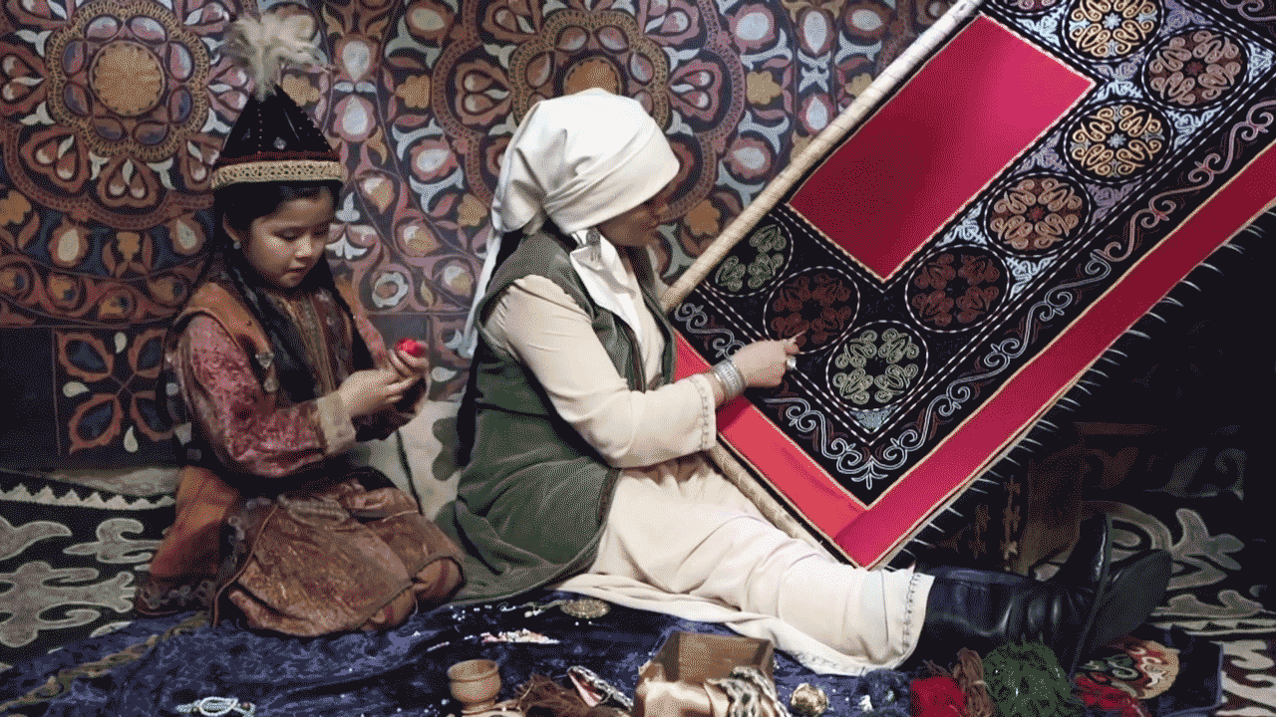  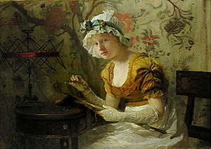
Определение темы  Метод  «Последний богатырь»  3 минут  Мозговой штурм  10 минут  Практическая работа  5 минут  Середина урока  Творческая работа  20минут  Дифференциация  Обратная связь  Метод «Ресторан»  2 минут  Конец урока  Закрепление тем  3минут | С целью определения темы и цели урока демонстрируется видеоролик. После показа видеоматериала, для раскрытия темы и целей урока используем метод . Для данной методики объединяем учащихся в две группы, расчитываясь на 1-2 .  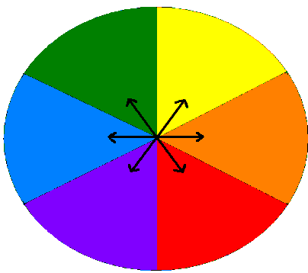  Под названием «Теплые цвета» и «Холодные цвета». Оснавная цель объединения в группы развить у учащиеся навыки работы в группе. По методике В течение определенного времени по видеоролику будет предложено на тему написать слова или термины. По окончании времени учащиеся должны выйти к доске и по очереди перечислить термины. Если у других встречаются в тот же термин, то надо подчеркнуть этого термина. Вот таким образом мы определяем кто у нас последний богатырь.  После того ставим вопрос:  Что же сегодня на уроке вам предстоит выяснить и выполнить?  Ответ учащихся:  Виды вышивки  Вопрос: По исполнению на какие виды делятся вышивка?  Ответ учащихся:  В наше время существуют разные виды вышивки. Это вышивка ручная и машинная  Вопрос: Почему она так называется? (Ответы учащихся)  Описание: Из этих видов вышивки простейшей является ручная, она и считается основой вышивания. Видов ручной вышивки множество, вот только некоторые их названия. Свободные швы, счётные швы, гобеленовые швы гладь, мережка, изонить, ришелье, хардангер и др.  Вопрос: Из каких этапов состоит вышивка?  Ответ учащихся:  Эскиз на бумаге, копировка на материал, вышивка  Значит наша тема сегодняшнего урока «Виды вышивки Знакомство с материалами и инструментами. Разработка эскиза».  После оглашения целей урока, напоминаем о соблюдении правил техники безопастности на уроке.  - Внимательно работать с инструментами;  - На уроке не перекидыватся используемыми предметами;  - Работать по установленным правилам  Индивидуальное работа: Для дальнейшей работы учащиеся должны исследовать о прикладном искусстве и вышивке Критерий для исследование:  1 Изучает видов вышивки;  2.Учащихся составляется эскиз одного вида орнамента;  3.По эскизу на поверхностьи ткани отражает определенный рисунок  4. На поверхность ткани выполняет творческую вышивальную работы ;  5. Придерживается правил безопасности;  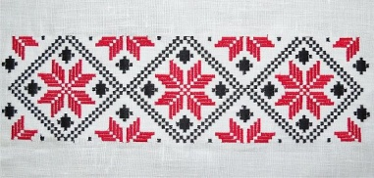  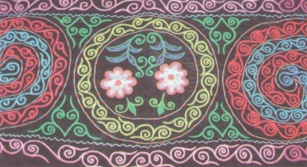  Остальные группы оценивает группы на цветных бумажках по методике «Эффективное оценивание». Требования к оценивание:  *Отметить сильные стороны;  *Если хотите сказать критики, то с целью поддержки в виде предложение или вопрос. Задание выполняется индивидуально.  Учащиеся исследуя видов вышивки, изображают одного вида орнамента на скечбук. После того что определения с эскизом того орнамента скопируют на ткань из которого изготавливается подушка.  ФИО: 5____ девочки */- */-  Критерий оценивание  1 Изучает видов вышивки;  2.Учащихся составляется эскиз одного вида орнамента;  3.По эскизу на поверхностьи ткани отражает определенный рисунок  4. На поверхность ткани выполняет творческую вышивальную работы ;  5. Придерживается правил безопасности;  Учащиеся с низкой мотивации в качестве дифференцированных заданий выполняет нижеследующее  - Учащиеся проводят исследования определенных орнаментов и узоров и сделают копию.  Высокий уровень исследовательских работ учащихся они должны придумать одного вида орнамента, а по практической работе в соответствии со ссылкой должна выйти подушка.  Согласно критериям проводится самооценивание  Принципы оценивания:  - Отметить сильные стороны;  - Высказать предложение, совет в виде критики, или же через вопрос оказать помощь;  Метод Кофе  Самая вкусная еда в Кофе (успешность урока)  Самая горькая ела в Кофе(сложность урока)  Прилагаю следующие специи в питании ресторана (предложения следующим непонятным моментом урока)  Фронтальный опрос:  - Скажите, что вы знаете еще о вышивке?  Ответ: Вышивка это древнее искусство и сейчас оно в моде и т.п.  - С какими вышивальными швами мы с вами познакомились?  Ответ: Это швы «вперед иголку», «шнурок», стебельчатый, «за иголку», тамбурный, «петля вприкреп», «узелки», петельный;  - Что вы можете сказать о цветовом круге?  Ответ: Цветовой круг показывает цвета (состоит из цветов замкнутого спектрального ряда), в нем есть холодные и теплые цвета. По нему можно проще подобрать подходящие друг к другу цвета. Хорошо подходят цвета расположенные вблизи друг друга в пределах ¼ части цветового круга (гармония родственных цветов) или на вершинах равностороннего треугольника, вписанного в цветовой круг;  - Какие же цвета называют теплыми, а какие холодными?  Ответ: теплые - красный, желтый, оранжевый (выступают); холодные – зеленый, синий, голубой, фиолетовый, пурпурный (отступают);  - Какие пары цветов можно назвать контрастными?  Ответ: зелёный-красный; синий–оранжевый; фиолетовый – жёлтый. |  |  | Иллюстрационные материалы: художественные вышивки и др. предметы ДПИ.  http://ppt4web.ru/tekhnologija/vypolnenie-ruchnykh-stezhkov-i-strochek.html виды ручных стежков и строчек  Маргулан, А. Х. Казахское народное прикладное искусство /А. Х. Маргулан — Алма-Ата: Онер. Т. 1.-1986.-256 с. Т. 2.- 1987.-288 с. Т. 3.-1987.-288 с.  https://youtu.be/QFb8NqjAOgQ  Декоративно-прикладное искусство казахов - Вышивка и орнамент  http://www.rukodelie.ru Для тех, кто любит вышивать  http://burdastyle.ru/master-klassy/vyshivka/  Вышивка http://www.trozo.ru/cat/video-uroki/vyshivanie-lentami – видео уроки по вышиванию лентами, крестиками и др. мастер-классы.  http://masterica.narod.ru/index.htm - "Мастерица".  http://www.neva-mozaika.ru/ - Петербургский сайт по рукоделию, вышивке  http://www.trozo.ru/archives/22708 – вышивание, виды декоративных и свободных швов.  http://vishivashka.ru/vyshivka_nitkami/vidy_vyshivki.php Виды вышивок и техника их выполнения  http://atlanticrus.ru/content/osnovy-dekorativnoi-kompozitsii?page=show – примеры построения композиции, виды и структура орнаментов  http://www.tvorchistvo.ru/vidy-dekorativnyh-kompozitsiy/ -  мир ДПИ  http://www.livemaster.ru/topic/274295-vse-vidy-rukodeliya-vyshivka  Все виды рукоделия: Вышивка
Дифференциация – каким образом Вы планируете оказать больше поддержки? Какие задачи Вы планируете поставить перед более способными учащимися? |  | Оценивание – как Вы планируете проверить уровень усвоения материала учащимися? |  | Здоровье и соблюдение техники безопасности
Дифференциация выражается подборе заданий, более способным ученикам даем сложные задания и техника исполнения практической работы.  Ученики которые обладают навыками рисования выполняют практическую работу на большом формате, используют краски и создает более детальный рисунок. |  | Начальная стадия  Подготовка ответов и изучение материалов.  Учащиеся оценивают задания друг друга.  Средняя стадия  Практический вклад и мнения каждого ученика.  Заключительная стадия  Учащиеся высказывают мнение группы о практике. |  | Физминутки,отдых и упражнение для глаз технику безопасности и правила поведения в кабинете , а так же перед выполнением практической работы проговариваются правила безопасности использование специальных инструментов. (например игла,ножницы, металлическая линейка, резак и.т.п.)
Рефлексия по уроку  Были ли цели урока/цели обучения реалистичными?  Все ли учащиеся достигли ЦО?  Если нет, то почему?  Правильно ли проведена дифференциация на уроке?  Выдержаны ли были временные этапы урока?  Какие отступления были от плана урока и почему? |  |  | Используйте данный раздел для размышлений об уроке. Ответьте на самые важные вопросы о Вашем уроке из левой колонки.
Общая оценка

Какие два аспекта урока прошли хорошо (подумайте как о преподавании, так и об обучении)?
1:

2:

Что могло бы способствовать улучшению урока (подумайте как о преподавании, так и об обучении)?
1:

2:
Что я выявил(а) за время урока о классе или достижениях/трудностях отдельных учеников, на что необходимо обратить внимание на последующих уроках?

